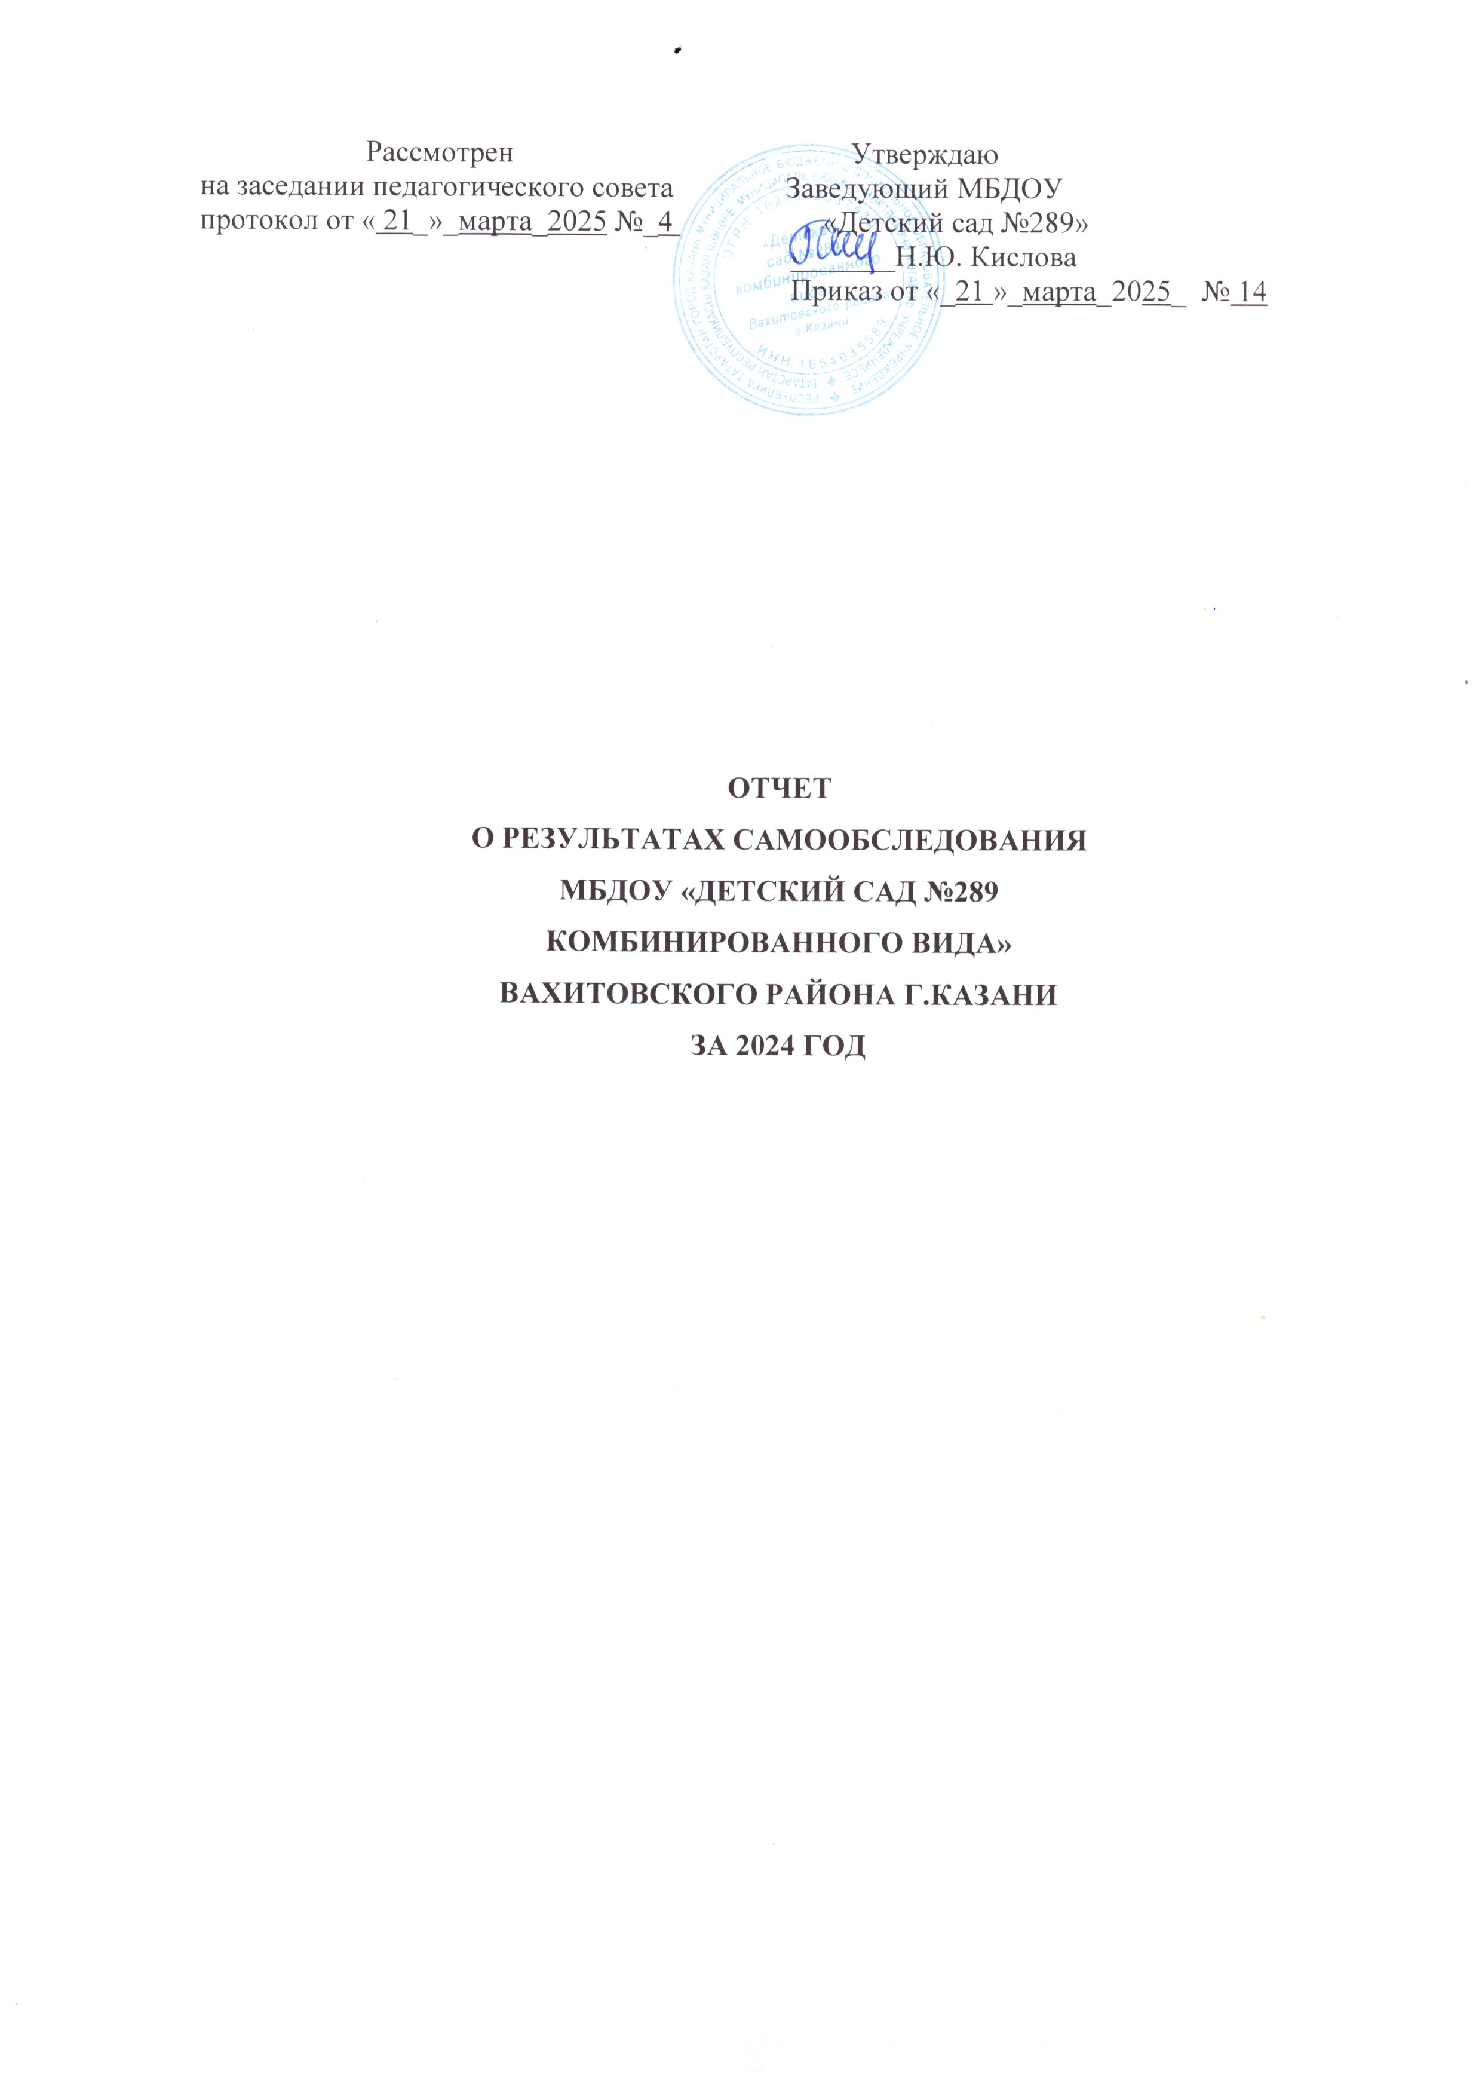

Настоящий отчет подготовлен по результатам проведения самообследования, согласно требованиям федерального законодательства, которое обязывает образовательные организации ежегодно осуществлять процедуру самообследования и размещать соответствующий отчет на сайте организации (п.13 ч.3 статья 28 Федерального закона РФ от 29.12.2012 №273-ФЗ «Об образовании в Российской Федерации».
Самообследование проводилось в соответствии с требованиями приказов Министерства образования и науки РФ от 14.06.2013 №462 «Об утверждении Порядка проведения самообследования образовательной организацией» и от 10.12.2013 №1324 «Об утверждении показателей деятельности образовательной организации, подлежащей самообследованию». Приказа МО и Н РФ от 14 декабря 2017 года N 1218 "О внесении изменений в Порядок проведения самообследования образовательной организации, утвержденный приказом Министерства образования и науки Российской Федерации от 14
июня 2013 г. N 462"

Цель самообследования:
Обеспечение доступности и открытости информации о деятельности учреждения, а также подготовка отчета о результатах самообследования.

1. Аналитическая часть
Общая характеристика учреждения

Наименование ДОУ (вид) –документ, подтверждающий статус | Муниципальное бюджетное дошкольное образовательное учреждение  «Детский сад №289 комбинированного вида» Вахитовского района г.Казани  Лицензия на осуществление образовательной деятельности выдана Министерством образования и науки Республики Татарстан от 17.02.2016г. №7856 Серия 16 Л 01 № 0003821  Срок действия бессрочно  Лицензия на право оказывать образовательные услуги по реализации образовательных программ по видам образования, по уровням образования, по подвидам дополнительного образования приложение к лицензии от 17.02.2016г. №7856 Серия 16 П 01 № 0010108  Срок действия бессрочно  Устав МБДОУ «Детский сад №289» в новой редакции зарегистрирован в Межрайонной ИФНС России №18 по РТ 18.04.2019г., государственный регистрационный номер 2191690564481  Лицензия на осуществление медицинской деятельности выдана Министерством здравоохранения Республики Татарстан от 09.08.2018г. №ЛО-16-01-007064
Сокращенное название | МБДОУ «Детский сад №289»
Правовой статус | Юридическое лицо
Историческая справка. Год постройки, реконструкция, капитальный ремонт | Основное здание: Функционирует с 1970 года, капитальный ремонт не проводился.  Филиал: Функционирует с 1957 года, частичный капитальный ремонт 2008г., 14.11.2017г. – реорганизация.
Адрес, телефон, факс, электронная почта, сайт | Республика Татарстан, 420021 г. Казань, ул. Сары Садыковой, д.35 (основное здание), ул. Сары Садыковой, д.45 (филиал)  Тел.8(843) 278-27-75, факс 278-27-75, e-mail: detsad.289@mail.ru,  cайт: https://edu.tatar.ru/5
Структура управления | Управление ДОУ осуществляется в соответствии с законом РФ «Об образовании» от 29 декабря 2012г. № 273-ФЗ и на основании Устава детского сада. На основе принципов единоначалия и самоуправления. Непосредственное управление детским садом осуществляет заведующий Кислова Наталья Юрьевна.  В аппарат управления ДОУ входят:  -Зам.зав.по ХР, Гайнуллина Л.Т., ведет обеспечение материально- технической базы, осуществляет контрольную деятельность по охране труда, пожарной безопасности, антитеррористической защищенности и ГО;  -Старший воспитатель, Тажитдинова Х.З., осуществляет методическое руководство воспитательно-образовательной деятельности воспитателей и других педагогов-специалистов.  Учредитель осуществляет контроль за деятельностью детского сада.
Коллегиальными формами самоуправления ДОУ являются: | -общее собрание трудового коллектива  -педагогический совет
Тип здания (краткая характеристика здания, территории) | Основное здание: Отдельно стоящее типовое двухэтажное здание, имеет развитую систему коммуникаций, общая площадь по зданию составляет 1075,7 кв.м. Занимаемая территория составляет 3290 кв.м. Имеется 5 детских площадок с малыми формами и теневыми навесами, спортивная площадка.  Филиал: Отдельно стоящее двухэтажное здание, имеет развитую систему коммуникаций, общая площадь по зданию составляет 726 кв.м. Занимаемая территория составляет 1630 кв.м.  В микрорайоне детского сада расположена МБОУ «СОШ №13».
Модель ДОУ (структура и количество групп, укомплектованность ДОУ, структурные компоненты, дополнительные помещения) | Основное здание: Проектная мощность детского сада -6 групп. Структура и количество групп рассчитаны на 110 мест. Структурные компоненты: Музыкальный зал; Медицинский блок; «Зеленая зона» участка (огород, сад, цветники); Кабинет заведующего; Методический кабинет; Кабинет педагога-психолога; Пищеблок.  Филиал: Проектная мощность детского сада 4 группы с ранними проявления туберкулезной интоксикации. Структура и количество групп рассчитаны на 55 мест. Структурные компоненты: Музыкальный зал; Медицинский кабинет, процедурный кабинет; «Зеленая зона» участка (огород, сад, цветники); Кабинет заведующего; Пищеблок.  Количество воспитанников: 136 человек.  В дошкольном учреждении функционирует 8 групп в двух зданиях, по двум адресам, укомплектованных по возрастному принципу:  - для детей ясельного возраста (с 1,5 до 3 лет) – 2 группы,  -для детей младшего возраста (с 3 до 4 лет) – 1 группа,  - для детей среднего возраста (с 4 до 5 лет) – 1 группа,  - для детей старшего возраста логопедическая (с 5 до 6 лет) – 1 группа,  - для детей подготовительного возраста логопедическая с 6 до 7 лет) – 1 группа,  - разновозрастная старшая-подготовительная ТБЦ (с5 до 7 лет) -1 группа,  - разновозрастная 2-ая младшая-средняя ТБЦ (с 3 до 5 лет) -1 группа.
Режим работы | Пятидневная рабочая неделя: выходные дни- суббота, воскресенье.  Основное здание: с 07.30 до 18.00 10,5-часовое пребывание детей  Филиал: с 6.30 до 18.30 - 12 часовое пребывание.
Правила приёма в ДОУ | В 2024 году в МБДОУ «Детский сад №289» принимались дети в возрасте с 1,5 до 7 лет.  Прием детей осуществляется на основании: протокола комплектования Отдела образования по Вахитовскому и Приволжскому районам, свидетельства о рождении ребенка, заявления и данных документов, удостоверяющих личность одного из родителей (законных представителей) с заключением договора между родителем (законным представителем) и ДОУ.
Основная цель детского сада | Организация образовательной деятельности с детьми 1,5-7 лет, обеспечивающая равные стартовые возможности развития всех детей.
Детский сад решает следующие задачи: | Обеспечение условий для социальной адаптации детей;  Создание оптимальных условий для охраны и укрепления физического и психического здоровья детей.  Осуществление познавательного, речевого, коррекционного, социально-коммуникативного, художественно-эстетического и физического развития детей в соответствии с реализуемой Основной образовательной программой.  Определение направлений индивидуально-ориентированной педагогической, психологической помощи детям от 1,5 до 7 лет на основе мониторинга развития.  Обогащение развивающей предметно-пространственной среды образовательного учреждения, с целью создания благоприятных условий для воспитательно–образовательной работы с учетом требований ФГОС.  Разработка и внедрение эффективных форм взаимодействия взрослого и ребёнка.  Построение взаимодействия с семьей по принципу партнерства для обеспечения полноценного развития ребенка.  Создание атмосферы гуманного и доброжелательного отношения ко всем воспитанникам.  Создание комфортности пребывания детей, родителей и сотрудников в учреждении.  Совершенствование материально-технической базы педагогического процесса.
Содержание образовательной деятельности, образовательного процесса | Основная образовательная программа выстроена в соответствии с возрастными возможностями и особенностями воспитанников. Состоит из пяти областей:  -речевое развитие,  -физическое развитие,  -социально-коммуникативное;  -художественно-эстетическое;  -познавательное.  Реализация каждого направления предполагает решение специфических задач во всех видах детской деятельности, имеющих место в режиме дня дошкольного учреждения: режимные моменты, игровая деятельность; специально организованные традиционные и интегрированные занятия; индивидуальная и подгрупповая работа; самостоятельная деятельность.  Используются в воспитательно-образовательном процессе:  -Учебно-методический комплект по обучению дошкольников татарскому языку (под ред. З.М. Зариповой и др.);  -Парциальные программы по экологическому воспитанию: С.Н. Николаева «Юный эколог» 2017г., Н.А. Рыжова «Наш дом природа»;  -Учебное пособие «Обучение детей дошкольного возраста правилам безопасного поведения на дорогах», под редакцией МВД РТ, Казань 2017г.;  -Методические рекомендации для работы с родителями «Обучение безопасному поведению на дорогах» Ахмадиева Р.Ш., Белугин М.Г., Валиев М.Х., Воронина Е.Е.  -Учебно-методическое пособие для ДОУ «Семьеведение» Казань 2017г. Карцева Л.В.  -Учебный план составлен в соответствии с дидактическими, санитарными и методическими требованиями, содержание выстроено в соответствии с ФГОС, ФОП.  -Программа по Патриотическому воспитанию «Моя малая Родина» Комратова Н.Г., Грибова Л.Ф., 2023г.
Дополнительное образование воспитанников | Дополнительное образование воспитанников осуществляется по 3 направлениям: художественно-эстетическое, речевое, эстественно-научное.
Результативность педагогической деятельности | -Городской конкурс «Учитель года города Казани-2024» («Педагог-психолог»), Хасанбаева Р.Б., диплом, I место, 2024г.;  -Районный этап городского конкурса «Татар малае. Татар кызчыгы», Туктарова Айзиля, руководитель Фахриева Г.Ф..Акбулатова Р.М., диплом лауреата, 2024 г;  -Районный этап городского конкурса юных чтецов «Звездный билет», (в рамках республиканского конкурса «Живая классика») диплом II место, Садыкова Милана, руководитель Енгалычева В.С., Аубулатова Р.М., 2024 г.;  -Районный этап городского конкурса юных чтецов «Звездный билет», (в рамках республиканского конкурса «Живая классика») диплом II место, Трифонова Алина, руководитель Новикова М.Д., Акбулатова Р.М., 2024 г.;  -Районный этап городского конкурса юных чтецов «Звездный билет», (в рамках республиканского конкурса «Живая классика») диплом III место, Девятьярова Аглая, руководитель Яшина И.Н., 2024г;  -Районный смотр-конкурс среди воспитателей и дошкольных образовательных организаций по профилактике детского дорожно-транспортного травматизма «Зеленый огонек», диплом I место, 2024г.;  -Районный этап городского конкурса «Юный экскурсовод» виртуальная экскурсия «О науке за пять минут» в номинации «Туристический маршрут», Шайдуллин Раян, руководитель Новикова М.Д., диплом III место, 2024г.;  -Районный этап городского конкурса «Юный экскурсовод» виртуальная экскурсия «О науке за пять минут», Саттаров Данияр, руководитель Хайруллина Л.Р., диплом лауреата, 2024г.;  -Районный этап городского конкурса «Юный экскурсовод» виртуальная экскурсия «О науке за пять минут», Шагиахметова Ралина, руководитель Шагиахметова А.И., диплом лауреата, 2024г.;  -Районный этап городского конкурса «Юный экскурсовод» виртуальная экскурсия «О науке за пять минут», Белов Леон, руководитель Ханафиева Р.Г., диплом лауреата, 2024г.;  -районный конкурс детского хорового пения «Вместе –целая страна!», руководители Акбулатова Р.М., Новикова М.Д., дипломанты I степени, 2024г.;  - Районный этап городского конкурса чтецов «Поэтическая весна в номинации «Красота родного края» Трифонова Алина, руководители Новикова М.Д., Акбулатова Р.М., диплом, III место, 2024г.;  -Международный литературный конкурс «Джалиловские чтения», ,Девятьярова Аглая, руководитель Ханафиева Р. Г., сертификат, 2024г.;  -Международный литературный конкурс «Джалиловские чтения», Сафиуллина Р. И. сертификат, 2024г.;  -районный этап X Всероссийского смотра-конкурса кабинетов психолого-педагогической службы «развитие и саморазвитие участников образовательных отношений в условиях вызов современности», Хасанбаева Р. Б., диплом, I место, 2024г.;  -МО «Слагаемые успеха работы логопеда в условиях современной системы образования, МАДОУ «Детский сад №260», выступление по теме «Дети с расстройствами поведения-особенности работы учителя-логопеда», Хасанбаева Р.Б.,Сафина А. М., 2024г.;  -VIII Республиканский конкурс профессионального мастерства русскоязычных воспитателей «Я говорю и работаю на татарском-2024», Енгалычева В. С..
Взаимодействие с родителями | Строится на принципе сотрудничества. При этом решаются приоритетные задачи:  -повышение педагогической культуры родителей;  -приобщение родителей к участию в жизни детского сада;  -изучение семьи и установление контактов с ее членами для согласования воспитательных воздействий на ребенка.  Для решения этих задач используются различные формы работы:  - групповые родительские собрания, консультации;  - проведение совместных мероприятий для детей и родителей;  - анкетирование;  - наглядная информация;  - показ занятий для родителей;  - выставки совместных работ;  - посещение открытых мероприятий и участие в них.
Кадровое обеспечение | Работа с кадрами была направлена на повышение профессионализма, творческого потенциала педагогической культуры педагогов, оказание методической помощи педагогам. Составлен план прохождения аттестации, повышения квалификации педагогов.  Педагоги детского сада постоянно повышают свой профессиональный уровень, посещают методические объединения. Делятся своим опытом работы и знакомятся с опытом работы своих коллег и других дошкольных учреждений, приобретают и изучают новинки периодической и методической литературы. Все это в комплексе дает хороший результат в организации педагогической деятельности и улучшении качества образования и воспитания дошкольников.  Укомплектованность кадрами:  Не имеют категории 1 педагог -6,0%
  должность | штатная единица | Факт %
  старший воспитатель | 1 | 1-100%
  воспитатель по обучению татарскому языку | 1 | 1-100%
  воспитатели | 14,25 | 10-70%
  Педагог -психолог | 0,75 | 1-100%
  Учитель-логопед | 2 | 1-100%
  Музыкальный руководитель | 2,0 | 2-100%
  Инструктор по физре | - | -
  Младшие воспитатели | 11,20 | 10-90%
Материально-техническая база | В дошкольном учреждении создана материально-техническая база для жизнеобеспечения и развития детей, ведется систематически работа по созданию предметно-развивающей среды. Здание детского сада имеет центральное отопление, воду, канализацию.  В детском саду имеются: групповые помещения с отдельными спальнями; кабинет заведующего; методический кабинет; кабинет педагога-психолога; музыкальный зал; пищеблок, который оснащен необходимым оборудованием. Питание детей организовано строго в соответствии с требованиями СанПиН, на основе примерного десятидневного меню разработанное «Департаментом продовольствия и социального питания г.Казани, утвержденное заведующим. Медицинский блок, включает в себя процедурный кабинет и кабинет врача. Медицинское обслуживание детей ДОУ осуществляется старшей медсестрой, и работниками ГБУЗ «Детская поликлиника №2».  Все кабинеты оформлены. При создании предметно-развивающей среды воспитатели учитывают возрастные, индивидуальные особенности детей своей группы.  В музыкальном зале имеется мультимедийная установка, которая используются при организации воспитательно-образовательного процесса.  Обеспечение условий безопасности выполняется локальными нормативно-правовыми документами: приказами, инструкциями, положениями.  В соответствии с требованиями действующего законодательства по охране труда с сотрудниками систематически проводятся разного вида инструктажи: вводный (при поступлении на работу), первичный (с вновь поступившими), повторный, что позволяет персоналу владеть знаниями по охране труда и технике безопасности, правилами пожарной безопасности, действиям в чрезвычайных ситуациях.

Приложение №1
Показатели деятельности
МБДОУ «Детский сад №289 комбинированного вида»
Вахитовского района г. Казани

N п/п | Показатели | Единица измерения
1. | Образовательная деятельность
1.1 | Общая численность воспитанников, осваивающих образовательную программу дошкольного образования, в том числе: | 136 человек
1.1.1 | В режиме полного дня (8 - 12 часов) | 136 человек
1.1.2 | В режиме кратковременного пребывания (3 - 5 часов) | 0 человек
1.1.3 | В семейной дошкольной группе | 0 человек
1.1.4 | В форме семейного образования с психолого-педагогическим сопровождением на базе дошкольной образовательной организации | 0 человек
1.2 | Общая численность воспитанников в возрасте до 3 лет | 36 человек
1.3 | Общая численность воспитанников в возрасте от 3 до 8 лет | 100 человек
1.4 | Численность/удельный вес численности воспитанников в общей численности воспитанников, получающих услуги присмотра и ухода: | 136 человек/100%
1.4.1 | В режиме полного дня (8 - 12 часов) | 136 человек/100%
1.4.2 | В режиме продленного дня (12 - 14 часов) | 0 человек
1.4.3 | В режиме круглосуточного пребывания | 0 человек
1.5 | Численность/удельный вес численности воспитанников с ограниченными возможностями здоровья в общей численности воспитанников, получающих услуги: | 1 человек/0,5%
1.5.1 | По коррекции недостатков в физическом и (или) психическом развитии | 0 человек
1.5.2 | По освоению образовательной программы дошкольного образования | 136 человек/100%
1.5.3 | По присмотру и уходу | 0 человек
1.6 | Средний показатель пропущенных дней при посещении дошкольной образовательной организации по болезни на одного воспитанника | 3 дня
1.7 | Общая численность педагогических работников, в том числе: | 15 человек
1.7.1 | Численность/удельный вес численности педагогических работников, имеющих высшее образование | 11 человек/74%
1.7.2 | Численность/удельный вес численности педагогических работников, имеющих высшее образование педагогической направленности (профиля) | 11человек/74%
1.7.3 | Численность/удельный вес численности педагогических работников, имеющих среднее профессиональное образование | 4 человек/26%
1.7.4 | Численность/удельный вес численности педагогических работников, имеющих среднее профессиональное образование педагогической направленности (профиля) | 4 человек/25%
1.8 | Численность/удельный вес численности педагогических работников, которым по результатам аттестации присвоена квалификационная категория, в общей численности педагогических работников, в том числе: | 14 человек/94%
1.8.1 | Высшая | 2 человек/14%
1.8.2 | Первая | 12 человек/80%
1.9 | Численность/удельный вес численности педагогических работников в общей численности педагогических работников, педагогический стаж работы которых составляет: | 16 человек/100%
1.9.1 | До 5 лет | 0 человека/0%
1.9.2 | Свыше 30 лет | 4человек/27%
1.10 | Численность/удельный вес численности педагогических работников в общей численности педагогических работников в возрасте до 30 лет | 0 человек/0%
1.11 | Численность/удельный вес численности педагогических работников в общей численности педагогических работников в возрасте от 55 лет | 5человек/34%
1.12 | Численность/удельный вес численности педагогических и административно-хозяйственных работников, прошедших за последние 5 лет повышение квалификации/профессиональную переподготовку по профилю педагогической деятельности или иной осуществляемой в образовательной организации деятельности, в общей численности педагогических и административно-хозяйственных работников | 15человек/100%
1.13 | Численность/удельный вес численности педагогических и административно-хозяйственных работников, прошедших повышение квалификации по применению в образовательном процессе федеральных государственных образовательных стандартов в общей численности педагогических и административно-хозяйственных работников | 15человек/100%
1.14 | Соотношение "педагогический работник/воспитанник" в дошкольной образовательной организации | 1/10
1.15 | Наличие в образовательной организации следующих педагогических работников:
1.15.1 | Музыкального руководителя | Да/2
1.15.2 | Инструктора по физической культуре | Нет/0
1.15.3 | Учителя-логопеда | Да/2
1.15.4 | Педагога-психолога | да/1
2. | Инфраструктура
2.1 | Общая площадь помещений, в которых осуществляется образовательная деятельность, в расчете на одного воспитанника | 2,0 кв.м./2,5 кв.м.
2.2 | Площадь помещений для организации дополнительных видов деятельности воспитанников | 60 кв. м
2.3 | Наличие физкультурного зала | нет
2.4 | Наличие музыкального зала | да
2.5 | Наличие прогулочных площадок, обеспечивающих физическую активность и разнообразную игровую деятельность воспитанников на прогулке | да

Заведующий Н.Ю.Кислова

